 ДЖАЗОВЫЕ КУМИРЫ НАШЕЙ СТРАНЫ!
(беседа для воспитателей и родителей)

Что такое джаз? Это волнующие ритмы, приятная живая музыка, которая непрерывно развивается и движется.
Пока джаз активно развивался в США, в России 20-х годов он только начал свое робкое движение. Развитие джаза в России шло не без критики властей. Выражение «Сегодня он играет джаз, а завтра Родину продаст» (или еще одно менее популярное «От саксофона до финского ножа – один шаг») – ярко отражает отношение к джазу в СССР. Есть версия, что джаз в СССР выжил так как считался «музыкой негров», а негры как нация угнетенная, и значит, дружественная советской державе. Поэтому джаз в Союзе не задушили совсем, несмотря на то, что многие талантливые джазмены не могли «пробиться» к широкой публике. Им не давали выступать и записываться на грампластинки. Джаз в России по-прежнему считался якобы идеологическим оружием, с помощью которого США собиралась поработить СССР. В начале 20-х годов ХХ века музыкальное направление – ДЖАЗ ворвалось всё-таки в Страну Советов.
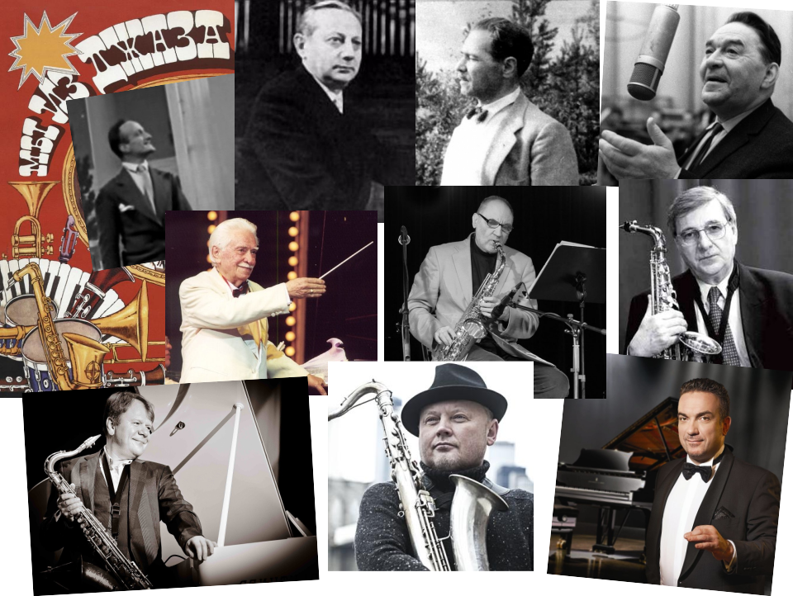
Пионер советского джаза - Валентин Яковлевич Парнах — поэт, переводчик, танцор-импровизатор, музыкант и хореограф. Парнах услышал джаз в парижском кафе в 1921 году и был потрясен этим новаторским музыкальным направлением. Настолько огромным, что не только придумал само написание слова JAZZ на русском языке, сохранив его четырёхбуквенную структуру: ДЖАЗ. Писал о джазе первые статьи на русском языке для журналов. Он вернулся в Советский Союз с комплектом инструментов для джаз-банда. Его оркестр джаз-банд дебютировал в октябре 1922 года. Записей и даже фотоснимков «Джаз-банда Валентина Парнаха» не сохранилось. Но его деятельность надёжно документирована афишами, воспоминаниями современников и газетно-журнальными публикациями того времени.
Александр Наумович Цфасман. Еще будучи студентом Московской консерватории, которую окончил с золотой медалью, он создал первый в Москве профессиональный джазовый коллектив — «АМА-джаз» (1927). В этом же году джаз, исполненный музыкантам Цфасмана впервые появился в советском радиоэфире. «Утомленное солнце нежно с морем прощалось» зазвучало в 1937 году с пластинки, записанной ансамблем и его солистом Павел Михайлов уже под названием «Московские ребята». Первым про нежное прощание солнца и моря спел солист цфасмановского джазового ансамбля. С легкой руки музыкантов хитом на все времена стала еще одна запись с того же диска — про неудачное свидание. «Так значит завтра, на том же месте, в тот же час», — распевала вслед за джазовым ансамблем вся страна.
В авангарде профессионального ленинградского джаза оказался и Леопольд Яковлевич Теплицкий. В Америке он услышал симфоджаз — музыку этого направления исполнял оркестр Пола Уайтмена. Когда Леопольд Теплицкий вернулся в СССР, он организовал «Первый концертный джаз-банд» из профессиональных музыкантов. В джазовой обработке зазвучала классика — музыка Джузеппе Верди, Шарля Гуно. Играл джаз-банд и произведения современных американских авторов — Джорджа Гершвина, Ирвинга Берлина. Первое выступление джазменов прошло в 1927 году. Предваряла концерт лекция «Джаз-банд и музыка будущего» музыковеда и композитора Иосифа Шиллингера. Особый интерес публики вызвала и непривычная для тех лет музыка, и солистка — с музыкантами выступала эстрадная и джазовая певица из Мексики Коретти Арле-Тиц.
На рубеже 1930-х годов в массовом сознании джаз начал приобретать широкую популярность. «Отцом» русского джаза можно считать Леонида Осиповича Утесова — блестящего исполнителя, который «пел сердцем», по стране прокатилась волна «песенного джаза». Леонид Утесов. Музыканты его группы «Теа-джаз» ставили целые спектакли. Один из них — «Музыкальный магазин» — позже лег в основу известного фильма, первой советской музыкальной комедии. Картина Григория Александрова «Веселые ребята» вышла на экраны в 1934 году и стала популярна не только на родине, но и за рубежом. В репертуаре «Теа-джаза» были джазовые рапсодии Исаака Дунаевского на темы народных песен и песни на стихи отечественных композиторов.

«Джазовый король Дальнего Востока» - так назвала китайская пресса Олега Леонидовича Лундстрема - советского и российского джазмена, композитора и дирижёра, создателя и многолетнего руководителя оркестра, который ныне носит название Государственный камерный оркестр джазовой музыки имени Олега Лундстрема.

Народный артист РСФСР (1984), Лауреат Государственной премии Российской Федерации (1998) родился 2 апреля 1916 года в Чите, в Восточной Сибири, но большую часть своей юности провел в Китае. Сначала его отец работал на Китайско-Восточной железной дороге. Позже пригласили занять место профессора физики в Политехническом институте в Харбине.

Первое знакомство Олега с джазом состоялось в 1934 году – юноша открыл для себя музыку великих американских джазменов Дюка Эллингтона и Луи Армстронга. Вскоре (1935 г.) после этого Лунстрем собрал джазовый оркестр (джаз-бэнд) и перебрался с ним в Шанхай. Через 2 года Оркестр покинул Шанхайи и переехал в Советский Союз, обосновавшись в Казани. В 1955 году он вел цикл радио-передач, представляющих собой джазовые аранжировки сочинений ведущих татарских композиторов. 1 октября 1956 года Министерство культуры РСФСР официально разрешило создать Концертный эстрадный оркестр под управлением Олега Лундстрема, в который вошли практически все музыканты, с которыми он играл в Шанхае. Лундстрем руководил джазовым оркестром до конца жизни – он оставался его дирижером. В год 60-летия оркестр Олега Лундстрема попал в Книгу рекордов Гиннеса - как старейший в мире непрерывно существующий джазовый оркестр.
Один из самых популярных джазовых музыкантов СССР и России, который стал «легендой советского джаза​» ​при жизни - Георгий Арамович Гаранян, альт-саксофонист, дирижёр, композитор, аранжировщик, лауреат многих международных фестивалей. Он был единственным джазовым исполнителем, представлявшим свой персональный абонемент (три концерта в год) в одном из самых престижных концертных пространств мира — Большом зале Московской консерватории. Первым из джазовых музыкантов он получил звания заслуженного и затем народного артиста России, и стал единственным отечественным джазменом, номинированным на премию «Грэмми». Его учебник по аранжировке «Основы эстрадной и джазовой аранжировки» - стал бестселлером. Музыка Гараняна звучит в фильмах «Покровские ворота», «Рецепт её молодости», «Мой осенний блюз». Саксофон Гараняна можно услышать в картинах «Бриллиантовая рука», «Мы из джаза», в мультфильме «Ну, погоди!» и др.
Алексей Семенович Козлов – народный артист России, джазовый музыкант, композитор, публицист и писатель. Фактический основатель советского джаз-рока и легендарной группы «Арсенал», хрестоматийный «Козёл на саксе». Так, по популярной строчке из телевизионного скетча в исполнении актёра Александра Филиппенко, называли Козлова в поздние советские времена — и так он сам назвал свою автобиографическую книгу «Козел на саксе», где описал свою жизнь и тернистый путь в джазе.
В десять лет Александр увидел фильм «Серенада Солнечной долины» его как молнией ударило. Музыка оркестра Гленна Миллера что-то повернула в его душе. В девятом классе Алексей первый раз посетил ресторан «Аврора» во время концерта джазового оркестра и принял решение стать джазменом. Сразу после войны он слушал довоенные патефонные пластинки, среди которых очень популярные тогда советские джаз-оркестры Леонида Утёсова, Александра Цфасмана и зарубежных звёзд, в основном представлявших европейский джаз. К концу 1970-х его статус лидера самой популярной в огромном Советском Союзе инструментальной группы — джаз-рок-ансамбля «Арсенал» — поднялся на недосягаемую высоту.
В трудные для большинства джазменов 90-е годы Козлов не уехал на Запад, как это сделали многие, а остался в России и вел пропагандистскую деятельность в качестве ведущего радиопередач и телевизионных программ, автора книг и статей, создателя абонемента концертов-лекций по истории музыкальной культуры ХХ века.

Бурное развитие российской джазовой сцены началось в конце 1990-х годов. Новые поколения джазовых музыкантов воспитывает обширная система специализированного джазового образования, в которую входят эстрадно-джазовые отделения детских музыкальных школ и детских школ искусств, музыкальных училищ и училищ искусств по всей стране, а также несколько джазовых кафедр в высших учебных заведениях — прежде всего в Российской Академии музыки им. Гнесиных (Москва) и Ростовской государственной консерватории им. Рахманинова (Ростов-на-Дону).

Игорь Михайлович Бутман - российский саксофонист, руководитель Московского джазового оркестра, Народный артист РФ, Лауреат Государственной премии РФ, Президент Совета Российского авторского общества, продюсер 11 международных фестивалей т.д.
Родился в Ленинграде (1961), окончил музыкальную школу и музыкальное училище имени М. Мусоргского, где увлекся саксофоном. В конце 1978 собрал из студентов училища свой первый квартет. Окончив училище, Игорь занял пост альт-саксофониста в джазовом ансамбле Давида Голощёкина, а через год получил приглашение из Москвы, став первым альтом в оркестре Олега Лундстрема. Отработав у Лундстрема два года, Игорь Бутман вернулся в Ленинград и собрал свой квартет, позднее превратившийся в квинтет, с которым успешно выступал на фестивалях участвовал в концертах. В 1987 музыкант отправился повышать своё образование в США, поступив в музыкальный колледж и по окончании получив диплом концертного пианиста и композитора. Покинув США Игорь Михайловч поселился в Москве. В феврале 2002 года на сцене концертного зала «Россия» в Москве Игорь Бутман представил масштабный гала-концерт «Триумф джаза», на котором выступал и его биг-бэнд,
В течение ряда лет вёл на телеканале «Культура» свою авторскую программу «Джазофрения», участвовал в проекте Первого канала «Звёзды на льду» в паре с фигуристкой Марией Петровой, принимал участие в проекте Первого канала «Ледниковый период» в паре с Албеной Денковой.
Олег Хусаинович Киреев – представитель модального и этно-джаза, саксофонист, композитор, продюсер. Окончив музыкальную школу в Уфе по классу фортепьяно, поступил в музыкальное училище на эстрадно-джазовое отделение по классу саксофон. В 1986 году собрал ансамбль «Орлан», исполнявший джазовые обработки народной башкирской музыки в авторском изложении с использованием электроники и народных инструментов. Ансамбль был удостоен наград на фестивалях этнической и джазовой музыки, выпустил на альбом «Башкирские легенды».
В 1994 учился в США, по приглашению саксофониста Бада Шенка. В 2010 году был назначен советником президента Республики Башкортостан] по культуре.
Олег Хусанович активно участвует в фестивалях, сотрудничая с отечественным и зарубежными музыкантами. Одним из успехов стал проект «Фэн Шуй Джаз-театр», в котором саксофонист соединил традиционный свинг с молдавскими напевами, африканскими ритмами, башкирским горловым пением и даже с французской поэзией. В начале нового тысячелетия организовал «Экзотик-бэнд», с которым регулярно выступал в московским клубе «Б2» (он же стал арт-директором клуба). В 2007 организовал еще один клуб в Доме композиторов. Самые известные композиции – «Парафраз на башкирские народные темы», «Грезы», «Байрам», «Ночное путешествие», «Странное письмо», «Башкирский сельский блюз» и др.
Музыкант ведет работу и по приобщению подрастающего поколения к музыкальному искусству. Так, в Башкирской государственной Филармонии прошла серия концертов Олега Киреева «Джаз для детей и не только».
Сергей Сергеевич Жилин - Народный артист Российской Федерации, российский пианист, дирижёр, аранжировщик, композитор и педагог, руководитель музыкальных коллективов («Фонограф-Джаз-Трио», «Фонограф-Джаз-Квартет», «Фонограф-Джаз-Квинтет», «Фонограф-Джаз-Секстет», «Фонограф-Дикси-Бэнд», «Фонограф-Джаз-Бэнд», «Фонограф-Биг-Бэнд», «Фонограф-Симфо-Джаз»). Он активно концертирует и гастролирует.
В 2012 году главный телеканал страны выпустил на экраны музыкальное шоу «Голос». Музыкальным сопровождением проекта выступает оркестр «Фонограф-Симфо-Джаз» под управлением Сергея Жилина.

При работе над статьей были использованы следующие источники:

Георгий Гаранян. Легенда советского джаза [Электронный ресурс]. Режим доступа: https://zen.yandex.ru/media/jazz/georgii-garanian-legenda-sovetskogo-djaza-5b73ec9608501c00a9a94cde

Коротко о джазе в России и СССР [Электронный ресурс]. Режим доступа: https://www.boutique-project.ru/reading/articles/25

Летникова Наталья. Они первыми играли джаз [Электронный ресурс]. Режим доступа: https://www.culture.ru/materials/193417/oni-pervymi-igrali-dzhaz
- Мошков Кирилл. Хронология джаза в России [Электронный ресурс]. Режим доступа: https://www.jazz.ru/2017/10/01/russian-jazz-timeline/

Свидание с Джазом. Этно-джазовый ансамбль "Орлан" Олега Киреева [Электронный ресурс]. Режим доступа: https://www.youtube.com/watch?v=n14YMcEVLbA

Филипьева, Анна. «И Козёл на саксе: фа-ду-фа-ду-фа...» Интервью саксофониста Алексея Козлова [Электронный ресурс]. Режим доступа: https://zen.yandex.ru/media/jazz/i-kozel-na-sakse-in-faces/aleksey-kozlov-bio-

Фонограф-Симфо-Джаз Сергея Жилина [Электронный ресурс]. Режим доступа: https://vk.com/fonograf_jazz

Материал подготовлен
Ивановой Людмилой Александровной,
музыкальным руководителем МБДОУ Детский сад № 121 г.Уфы.
Апрель, 2020.

